División de cuentas: Caja de los Licenciatarios y Caja de la Cooperativa

El sistema dividirá el flujo de dinero en dos cajas; Caja de los Licenciatarios y la Caja de la Cooperativa, la primera contendrá dos cuentas/conceptos con el objetivo de reflejar la entrada y salida del dinero respectivamente, los nombre que se proponen son “Ingreso de dinero caja de los puestos” y “Pago a los Licenciatarios”, la segunda caja contendrá el los conceptos que hoy existen sumando el concepto “Ingreso de dinero por comisiones”, refleja la entrada de dinero.

A continuación se detalla las imputaciones sobre caja una de estas cajas:

Imputación de la caja-puesto a caja administración
Imputaciones | Caja del Licenciatario | Caja de la Cooperativa | Observación
Contado | SI (Entrada)  2000  Ingreso de dinero caja de los puestos | Si(Entrada)  1028 Ingreso de dinero por comisiones  2004 Ingreso Retención IVA
Retorno | NO | NO
Cuenta Corriente | NO | NO
Cobro en destino | NO | NO
Diferencia operadora | NO | SI(Entrada/Salida)  2001 Diferencia operadora(+)  2002 Diferencia operadora(-) | De acuerdo a una diferencia acreedora o deudora por parte de la cajera
Diferencia Fondo Fijo |  | SI(Entrada/Salida)  2006 Diferencia Fondo Fijo(-)  2005 Diferencia Fondo Fijo(+) | De acuerdo a la modificación del fondo en forma positiva o negativa

Ejemplo Práctico:
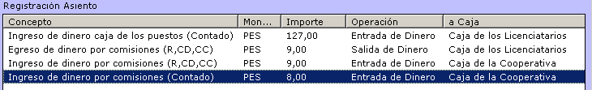

Estaría faltando un registro por ingreso de dinero caja de los puestos (R,CD,CC) a Caja del Licenciatario y otro por Egreso de dinero (R,CD,CC) de la caja de la administración.

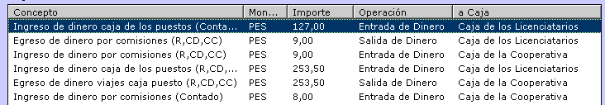

Imputación al momento del pago al licenciatario caja administración
Imputaciones | Caja del Licenciatario | Caja de la Cooperativa | Observación
Contado | SI (Salida)  1027 Pago a los Licenciatarios | NO
Retorno | SI (Salida) | SI (Entrada)  1028 Ingreso de dinero por comisiones | Salida de la comisión del viaje de la caja de los Licenciatarios y entrada en la caja de la cooperativa.
Cuenta Corriente | NO | SI (Salida)  1027 Pago a los Licenciatarios | Salida: Pago al Licenciatario con fondos de la cooperativa.
Cobro en destino | SI (Salida) | SI (Entrada)  1028 Ingreso de dinero por comisiones | Salida de la comisión del viaje de la caja de los Licenciatarios y entrada en la caja de la cooperativa.

Imputación al momento de cobrar la cuenta corriente
Imputaciones | Caja del Licenciatario | Caja de la Cooperativa | Observación
Cuenta Corriente | NO | SI (Entrada)  1028 Ingreso de dinero por  Comisiones  1063 Cobro de Cta. cte. | Ingreso: imputamos a “Ingreso de dinero por comisiones” y "Cobro de la Cuenta Corriente". *

